Муниципальное автономное дошкольное образовательное учреждение
детский сад №47 «Лесовичок» Старооскольского городского округа

Универсальное дидактическое пособие «Чудесный круг»
для детей дошкольного возраста с ограниченными возможностями здоровья (нарушения речи, нарушения зрения)

Авторы:
Мархотина И.Н., заведующий
Мазалова Г.М., старший воспитатель
Левыкина Л. В., воспитатель
Шолохова М.А., учитель - логопед

2018г.
Содержание

Описание универсального дидактического пособия «Чудесный круг»…… | 3
Методические рекомендации по организации образовательной деятельности с детьми с ОВЗ посредством использования универсального дидактического пособия……………………………………………………… | 3
Варианты коррекционно-развивающей деятельности с  использованием универсального дидактического пособия «Чудесный круг»  Игры на дыхание……………………………………………………………… | 4
Игры на развитие лексико-грамматического строя речи…………………… | 6
Игры на развитие фонематического слуха…………………………………... | 7
Игры на снятие нервно-психического напряжения…………………………. | 8
Игры на ориентировку в пространстве………………………………………. | 8
Конспект организованной образовательной деятельности с детьми, имеющими нарушения речи в старшей группе по теме  «Ты знаешь, что такое воздух?» ……. | 11
Используемая литература……………………………….................................. | 14
Приложение…………………………………………………………………..... | 15

Описание
универсального дидактического пособия «Чудесный круг»

Пособие выполнено из яркой ткани (1,5 метра в диаметре) и состоит из 5 цветных секторов, в которых имеются специальные карманы. (Приложение №1, рис. 1)
На каждом секторе располагаются различные формы и фигуры на липучках, резинках, застёжках для развития мелкой моторики, сенсорного восприятия. (Приложение №1, рис. 2)
Тематика наполнения секторов может меняться в соответствии с выбранной темой игры или образовательной деятельности педагогом (например: «Волшебная лаборатория», «Космические инструменты» «Величина», «Пространственная ориентировка», «Цвет», и т.д.). Карманы предназначены для карточек с изображением схем, таблиц (для опытов, рассказов и т.д.), инструментов (например «Палочки для коктейля», «Ветрячки», «Весёлые пуговицы», «Массажные шарики» и т.д), конвертов с заданиями, атрибутов по различным темам образовательных областей. Все содержимое секторов и карманов выполнено из различного материала: бархатной бумаги, шерстяных нитей, резинок, фетра и др.
Все детали – задания можно открепить и наощупь изучать или угадывать, манипулировать с ними, а потом находить нужное место в соответствии с карманом. Каждый из таких элементов направлен на развитие мелкой моторики, сенсорики, логики, тактильных ощущений и речи ребёнка и способствует формированию элементарных знаний об окружающем мире. (Приложение №1, рис. 3)
В пособии использованы разные виды застёжек, с которыми встречаются дети в повседневной жизни: молнии, пуговицы, шнурки, липучки, кнопки, карабины.
Каждый сектор можно использовать индивидуально, а также одновременно с несколькими детьми. Образовательная деятельность проводится в игровой форме, объединена сюжетом.
Использование пособия в организованной образовательной деятельности многофункционально, может носить разнообразный сказочный сюжет и представлять собой «Ковёр-самолёт», «Волшебную лабораторию», «Развивающий коврик» и т.д.

Методические рекомендации по организации образовательной деятельности с детьми с ОВЗ (нарушение речи, нарушение зрения) посредством использования универсального дидактического пособия «Чудесный круг»

Все игры с детьми или организованная образовательная деятельность проводятся с использованием специального дидактического материала, размещённого на секторах пособия по определённой теме (сюжету). Вместе с педагогом дети «путешествуют» по секторам, выполняя те или иные задания или играя в дидактические(коррекционные) игры, объединённые в один сюжет. Изображения и детали пособия отражают реальный предмет, а не сказочный.
Цветные изображения предметов и фигур подбираются с яркими, контрастными цветами для лучшего зрительного восприятия. Рассматривая секторы пособия (ощупывая фигуры и предметы пальчиками), ребёнок знакомится со сказкой, природными явлениями, геометрическими фигурами, формой и величиной предметов, отмечая особенности и необычность материалов.
Обследуя мелкие предметы из различных материалов, ребёнок ассоциативно связывает их с настоящими предметами. Играя и манипулируя с деталями секторов и наполнением их карманов, ребёнок получает представление о предметах: очень крупных или, наоборот, очень мелких предметах, которые невозможно обследовать руками в реальных пропорциях. Некоторые детали в пособии издают звуки: шуршат, звенят, шелестят, что оказывает благотворное влияние на развитие других анализаторов. Звуковые дидактические коррекционные игры помогают сделать образовательный материал увлекательным, создать у детей радостное настроение. Это повышает познавательную активность, формирует устойчивый интерес к деятельности. Занимаясь с такими игровыми пособиями, дети получают истинное удовольствие и открывают для себя всё новые и новые возможности.
Игра начинается с простого манипулирования, а затем усложняется за счёт большого количества разнообразных игровых заданий и упражнений. Ребёнок, увлечённый игрой, не замечает того, что учиться, хотя то и дело сталкивается с заданиями, которые требуют от него мыслительной деятельности и определённых навыков. Поэтому эффективность универсального пособия как средства развития детей дошкольного возраста с ОВЗ очевидна.

Варианты коррекционно-развивающей деятельности с использованием универсального дидактического пособия «Чудесный круг»

Игры на дыхание

Игра «Кто дальше задует ватку в сектор»

Цель: учить детей вырабатывать непрерывную воздушную струю, при необходимости изменять её направление.
Оборудование: пособие «Чудесный круг», вата.
Ход игры:
Каждый ребёнок стоит напротив своего сектора, и ватки лежат на ладошках. Играющие принимают определённое положение: губы в улыбке, широкий язык приподнимается к верхней губе. Далее, как бы произнося звук [ф], ребёнок старается задуть ватку в цветной сектор как можно дальше.
Не допускается нарушение положения речевых органов: раздувание щёк, выдох только на губы, произнесение звука [ф] вместо [х].

Игра «Лети, бабочка!»

Цель: развитие длительного непрерывного ротового выдоха; активизация губных мышц.
Оборудование: пособие «Чудесный круг», 2-3 яркие бумажные бабочки.
Ход игры:
Перед началом занятия к каждой бабочке привяжите нитку длиной 20-40 см, нитки прикрепите к шнуру на некотором расстоянии друг от друга. Шнур натяните так, чтобы бабочки висели на уровне лица стоящего ребёнка. Педагог показывает ребёнку бабочек и предлагает поиграть с ними.
- Смотри, какие красивые разноцветные бабочки! Посмотрим, умеют ли они летать. (Педагог дует на бабочек)
- Смотри, полетели! Как живые! Теперь ты попробуй подуть. Какая бабочка улетит дальше?
Ребёнок встаёт возле бабочек и дует на них. Необходимо следить, чтобы ребёнок стоял прямо, при выдохе не поднимал плечи, дул на одном выдохе, не добирая воздух, не надувал щеки, а губы слегка выдвигал вперёд.
Дуть можно не более 10 секунд с паузами, чтобы не закружилась голова.

Игра «Чей пароход дольше гудит?»

Цель: развитие длительного непрерывного ротового выдоха; активизация губных мышц.
Оборудование: пособие «Чудесный круг», пузырёк или колпачок от фломастера.
Ход игры:
Каждому ребёнку дать чистый пузырёк (колпачок от фломастера и т.п.). Чтобы он загудел, нижней губой надо слегка коснуться края пузырька. Струя должна быть сильной. Дуть несколько секунд.

Игра «Покатай карандаш»

Цель: развитие длительного непрерывного ротового выдоха; активизация губных мышц.
Оборудование: пособие «Чудесный круг», карандаш или вата, катушка.
Ход игры:
Детям предлагают вдохнуть через нос и, выдыхая через рот, при помощи струи воздуха прокатить по гладкой поверхности круглый карандаш (шарик из ваты или фольги, катушку от ниток и т.п.).

Игра «Бабочки»

Цель: развитие длительного непрерывного ротового выдоха; активизация губных мышц.
Оборудование: пособие «Чудесный круг», заготовки: «зелёные полянки» с разноцветными бабочками.
Ход игры:
Перед детьми раскладывают «зелёные полянки» с разноцветными бабочками, вырезанными из тонкой бумаги. Бабочки тонкими нитками прикреплены к «полянке». Дуть на бабочку можно только на одном выдохе. По сигналу «Красная бабочка полетела» дети дуют на бабочек красного цвета и т.д.

Игра «Кто забьёт больше голов?»

Цель: развитие длительного непрерывного ротового выдоха; активизация губных мышц.
Оборудование: пособие «Чудесный круг», шарики из ваты (фольги), футбольные ворота.
Ход игры:
Дети задувают мячи - шарики из ваты (фольги) в футбольные ворота.

Игры на развитие лексико-грамматического строя речи

Игра «Волшебная радуга»

Цель: закрепить умение детей согласовывать прилагательное и существительное.
Оборудование: пособие «Чудесный круг».
Ход игры:
Дети стоят каждый у сектора «Чудесный круг». Необходимо уточнить цвета изображённых фигур пособия.
Дети рассматривают содержимое карманов пособия - предметные картинки и называют цвета предметов: помидор красный, апельсин оранжевый, лимон жёлтый, солнце жёлтое, лист зелёный, трава зелёная, небо голубое, незабудки синие, василёк синий.

Игра «Назови ласковым словом»

Цель: закрепить умение образовывать существительные в уменьшительно-ласкательной форме, обогатить словарный запас детей, развивать ловкость и быстроту реакции.
Оборудование: пособие «Чудесный круг», картинки.
Ход игры:
Педагог называет любое существительное, а дети находят картинку с этим предметом в содержимом кармана пособия.
Ребёнок, нашедший картинку, называет это слово в уменьшительно-ласкательной форме и поднимает картинку. Например: мяч - мячик; стол - столик; ключ - ключик; шар - шарик; кукла - куколка; коса -косичка; вилка - вилочка; голова - головка; яблоко - яблочко и т. д.

Игра «Фрукт или овощ»

Цель: закрепить в речи детей обобщающие понятия, расширить словарный запас.
Оборудование: пособие «Чудесный круг».
Ход игры:
Дети стоят вокруг пособия «Чудесный круг», в центре мяч, если педагог называет фрукт, дети приседают возле пособия, если овощ делают волны (аналогично с другими обобщающими понятиями).

Игра «Съедобное — несъедобное»

Цель: обогащать словарный запас детей, развивать слуховое внимание, память, мышление.
Оборудование: пособие «Чудесный круг», мяч.
Ход игры:
Дети стоят вокруг пособия «Чудесный круг», в центре мяч, если педагог называет съедобное, дети подбрасывают мяч, если несъедобное опускают пособие.

Игра «Живое - неживое»
Цель: закрепить у детей понятие об одушевлённых и неодушевлённых предметах, обогащать словарный запас, развить память, внимание.
Оборудование: пособие «Чудесный круг», мяч.
Ход игры:
Дети стоят вокруг пособия «Чудесный круг», в центре мяч, если педагог называет «живое», дети подбрасывают мяч и произносят: кто?, если «неживое», опускают пособие и произносят: что?
Игры на развитие фонематического слуха

Игра «Первый звук»

Цель: учить детей выделять в слове начальный звук (сначала гласный, а затем согласный), развивать фонематических слух, внимание, память.
Оборудование: пособие «Чудесный круг», символы звуков.
Ход игры:
На сектора пособия «Чудесный круг» педагог прикрепляет красные и синие прямоугольники (символы звуков). Педагог называет детям простые по звуковому составу слова, выделяя при этом голосом и интонацией первый звук. Причём, если слово начинается на гласный звук, то он должен быть ударным, и дети, находят и кладут красный прямоугольник на обозначенный сектор.
Если первый звук согласный, дети находят синий сектор и обозначают звук символом. Например: нос - звук [н] и т. д. Поначалу допускается называние целого слога - му-, но-, из которых затем с помощью взрослого выделяется краткий звук [м], [н].

Игра «Подними — опусти»

Цель: учить детей различать похожие звуки, развивать навыки фонематического анализа, память, внимание.
Оборудование: пособие «Чудесный круг».
Ход игры:
Дети стоят вокруг пособия «Чудесный круг», если педагог называет слова которые начинаются на гласный звук, то дети поднимают пособие, если на согласный - опускают (твёрдые и мягкие, звонкие и глухие).

Игра «Нужные слова найди»

Цель: учить детей выделять в словах заданный звук, расширять словарный запас, развивать фонематический слух, память, внимание.
Оборудование: пособие «Чудесный круг», картинки.
Ход игры:
Педагог раскладывает в центре пособия «Чудесный круг» картинки, называет их, а затем предлагает детям объединить картинки в группы по заданному звуку, изображённому на секторе пособия. Например: зв. [М] - машина, мак и т. д.- на синий сектор; зв. [А] - аист, ананас и т. д. - на красный сектор; зв.[Мь] - меч, мяч, медведь и т.д. на зелёный сектор.

Игра «Добавь слог»

Цель: развивать у детей фонематический слух.
Оборудование: пособие «Чудесный круг»,
Ход игры:
Дети стоят вокруг пособия «Чудесный круг», если педагог добавляет БА: вер..., из..., гу..., тру..., стрель..., борь..., то дети поднимают пособие, если слог БЫ: тру..., гу..., клум..., тум..., из..., то опускают.

Игры на снятие нервно-психического напряжения

Игра «Волны»

Цель: раскрепостить детей, снять нервно-психическое напряжение. Учить вырабатывать согласованность движений, внимание, развивать чувство ритма.
Оборудование: пособие «Чудесный круг».
Ход игры:
Начинаем с мелких волн, потом раскачиваем пособие всё сильнее, устраиваем шторм. Затем постепенно уменьшаем волны, приговаривая, что ветер стал слабее, волны утихают, и на море штиль.
Можно заменить слова музыкой. Громкая или быстрая музыка – сильные волны. Тихая или медленная музыка – слабые волны.

Игра «Три шага, прыжок!»

Цель: способствовать снятию нервно-психического напряжения, развивать произвольность психических процессов, умение слушать инструкции взрослого. Развивать координацию движений, умение ориентироваться в пространстве.
Оборудование: пособие «Чудесный круг».
Ход игры:
Воспитатель предлагает по команде сделать следующие упражнения: «Делаем три шага вправо, прыжок, пособие поднять вверх» и т.д.

Игра «Левая, правая!»

Цель: развивать произвольность психических процессов, развивать пространственные представления.
Оборудование: пособие «Чудесный круг».
Ход игры:
Левой рукой поднимаем пособие, правой опускаем.
По команде «Круг!» идём по кругу.

Игры на ориентировку в пространстве
Игра «Что изменилось»

Цель: развивать умение ориентироваться в микро пространстве, замечать изменения.
Оборудование: пособие «Чудесный круг».
Ход игры:
На секторах пособия лежат геометрические фигуры в определённой последовательности. По команде дети отворачиваются, педагог меняет расположение фигур. Ребёнок (отгадывающий) должен сказать, что изменилось.

Игра «Угадай, где спрятали»

Цель: упражнять детей в умении ориентироваться в пространстве.
Оборудование: пособие «Чудесный круг», небольшая игрушка.
Ход игры:
Педагог объясняет: «Сейчас я спрячу игрушку, ты будешь её искать, а я – помогать тебе: говорить, с какой стороны искать игрушку». Если игрушка спрятана вблизи того предмета, где остановился ребёнок, педагог говорит: «Ищи справа (слева)». Когда игрушка найдена, её прячет ребёнок.

Игра «Когда это бывает»

Цель: закрепление временных понятий.
Оборудование: пособие «Чудесный круг».
Ход игры:
Большие карты с изображением времени года ведущий помещает на сектора пособия, а маленькие карточки перемешивает и кладёт возле себя рисунком вниз. Затем берет маленькую карточку и, не показывая её детям, спрашивает:
- В какое время года созревает хлеб на полях, наливаются колосья? Дети ищут карточку с ответом по секторам пособия.
Тот, у кого на большой карточке изображено лето, должен ответить: - Летом. Если ответ правильный, играющий получает маленькую карточку и кладёт в карман. После этого ведущий может задать ещё ряд вопросов, например: - В какое время года белка бывает серой? И т.д.

Игра «Что справа?»

Цель: продолжать формировать умение определять направление от себя: впереди-сзади, справа-слева, вверху-внизу.
Оборудование: пособие «Чудесный круг».
Ход игры:
Дети -зрители рассаживаются так, чтобы им было видно игровое поле- пособие. Воспитатель объясняет правила:
- Сейчас я вызову кого-нибудь, например Игоря. Он должен встать в середине чудесного круга, вот здесь (показывает), и вспомнить, где у него левая рука, где правая. Тогда ему будет легче определить стороны – левую и правую.
Для чего это надо? Игорь по указанию ведущего должен будет назвать все игрушки, которые находятся на указанной стороне, например, справа на секторе.
Правильные ответы фиксируются фишками. Их ребёнок получает столько, сколько игрушек он назвал. По окончании игры дети определяют кто собрал больше всего фишек.

Конспект организованной образовательной деятельности
с детьми старшей группы, имеющими нарушения речи.
Тема: «Ты знаешь, что такое воздух?»
(с использованием универсального дидактического пособия
«Чудесный круг»)

Программное содержание:
Образовательные задачи:
- познакомить детей с некоторыми способами обнаружения воздуха;
- развивать умение анализировать, самостоятельно делать выводы.
- формировать умение работать в коллективе и индивидуально во время опытов;
- расширять представления о значимости воздуха в жизни человека, сформировать представления детей о кислороде и углекислом газе.
Коррекционные задачи:
- формировать нормальный темп речи;
- формировать у детей диафрагмальный вдох - выдох;
- упражнять в умении говорить чётко и плавно.
Развивающие задачи:
- развивать любознательность, наблюдательность, мыслительную деятельность;
- развивать память, речь, интерес к познавательной деятельности; зрительное и слуховое восприятие.
Воспитательные задачи:
- воспитывать интерес, позитивное отношение к окружающему миру, желание исследовать его всеми доступными способами;
- развивать экологическое сознание.
Словарная работа: Обогатить словарь детей словами: лаборатория, прозрачный, невидимый, опыты, эксперименты.
Оборудование: дидактическое пособие «Чудесный круг» - мобильная лаборатория, ноутбук с заставкой, доска, карточки –символы, полиэтиленовые мешочки (по количеству детей); стаканы с водой, трубочки, салфетки бумажные (по количеству детей); ветряки (по количеству детей); салфетки ароматизированные.

Ход организованной образовательной деятельности

Педагог: «Все в сборе - взрослые и дети, мы можем начинать, но сначала нужно нам здравствуйте сказать. Давайте поздороваемся с нашими гостями.
А теперь все внимание на меня. Сегодня утром я подхожу к детскому саду, смотрю на калитку и не пойму, что происходит - калитка то откроется, то закроется. Ребята как вы думаете кто её открывал?»(«Ветер»)
Педагог: «А что такое ветер?»
(Дети затрудняются ответить)
Педагог: Не знаете? Ну хорошо я вам помогу. Мы с вами вместе определим, что такое ветер, откуда он берётся.
Только в начале внимательно послушайте и отгадайте загадку:
Он нам нужен, чтоб дышать,
Чтобы шарик надувать.
С нами рядом каждый час,
Но невидим он для нас!
Что это? («Воздух»)
Педагог: «Правильно, это воздух! Сегодня мы с вами поговорим о воздухе, будем делать опыты, как настоящие учёные, в мобильной лаборатории. А кто знает, что это такое лаборатория. (Ответы детей). Лаборатория — это помещение, где работают учёные, которые проводят опыты и эксперименты, исследуя их. Но прежде, чем попасть в лабораторию нам нужно вспомнить правила поведения». Дети вместе с педагогом вспоминают правила - руками без разрешения ничего не трогать и находиться мы должны в специальной одежде.
Педагог предлагает надеть халаты и шапочки.
Педагог: «Готовы?! Давайте вместе пройдём к столу.
На столе лежит пособие «Чудесный круг».
Педагог обращает внимание детей и предлагает взять в руки пособие и вместе произнести слова:
«По кругу мы пройдёмся,
В право - влево повернёмся,
Вверх подняли, опустили
Круг волшебный повернём
И в лабораторию попадём!»
Дети вместе с педагогом переворачивают «Чудесный круг».
(Приложение 2, рис.1)
Педагог: «Вот наша передвижная лаборатория.
Посмотрите, каждый карман имеет свой номер, который мы будем по порядку открывать.
В карманах находятся «секретные инструменты» с помощью, которых мы будем исследовать свойства воздуха». (Приложение 2, рис.2)
Педагог: Ну что все готовы к исследовательской работе? Приступим…..
Ребята, вы когда-нибудь видели воздух?(Нет)
Почему мы его не видим? (Он прозрачный, бесцветный, невидимый)
А как вы думаете, где находится воздух?» (Он повсюду, везде: на улице, в комнате, в земле, воде)
Педагог: Как можно проверить, есть ли он в нашей группе? (предположения детей)
Ну хорошо давайте откроем первый карман, посмотрим, что в нем?
Педагог обращает внимание на предметы: «Что это? Да это пакеты. Я предлагаю поймать воздух с помощью пакетов». (Раздаёт детям пакеты, дети одновременно с педагогом раскрывают пакеты, набирают воздух и закрывают пакет руками).
Педагог задаёт вопросы: «Что произошло с пакетами?». (Они надулись, похожи на подушку)
«Что в них находится?» (Воздух)
«Ребята, вы знаете, в каких предметах также находится воздух? (мяч, колесо, надувной круг, матрац, нарукавники, шарик, надувная игрушка).
А как можно проверить действительно ли в пакете – воздух?
Теперь возьмём острую палочку и осторожно проколем мешочек. Поднесём его к лицу и нажмём на него руками. Что вы чувствуете? (ветерок, идёт воздух).
Ветер – это движение воздуха. Вот мы и открыли первый секрет воздуха: (воздух нельзя увидеть, но его можно почувствовать)».
Педагог: «Молодцы! Я хочу вам сказать, что учёные результаты своих исследований записывают для того, чтобы знать, что получилось и над чем надо поработать. А мы с вами будем это делать с помощью картинок – символов.
На доску выставляется карточка - символ.
Педагог: «Как вы думаете, а внутри тела человека есть воздух?»
Педагог: «Вот смотрите. Давайте с вами вместе произнесём звук ш-ш-ш длительно, протяжно. Подставьте руку, чувствуете, выходит струя тёплого воздуха, а теперь звук с-с-с - длительно, протяжно. Какая струя воздуха выходит? Правильно холодная. Значит воздух есть не только вокруг нас, но и внутри нас».
Педагог: «Ребята, а знаете, как воздух попадает к нам внутрь тела? Попробуйте предположить». Ответы детей
Педагог: Давайте пройдём к монитору и посмотрим, как же попадает воздух к нам внутрь тела.
Показ презентации
«Все люди дышат через нос, человек делает вдох носом, воздух насыщает кислородом весь организм и выдыхаем через рот. (показ педагогом - вдох-выдох) Наш организм нуждается в воздухе. Без воздуха нет жизни. Наши лёгкие работают днём и ночью, изо дня в день, месяц за месяцем, год за годом – всю нашу жизнь. Давайте попробуем вместе. Получилось? Молодцы….».
Педагог: «Давайте откроем второй карман в нашей лаборатории и посмотрим что же в нем». Ответы детей.
Педагог: опустите трубочку в стакан с водой и подуйте в неё. Что происходит? (выходят пузырьки).
-Почему появились пузырьки? (так выходит воздух).
- Вот видите, значит, воздух есть внутри нас. Мы дуем в трубочку, и он выходит. Но чтобы подуть ещё, мы сначала вдыхаем новый глоток воздуха, а потом выдыхаем через трубочку и получаются пузырьки. Вот мы и узнали второй секрет воздуха.» На доску выставляется карточка – символ «изображение человека».
Педагог: «Давайте откроем третий карман и посмотрим, что же в нем». Ответы детей.
Педагог: «Это специальный инструмент и называется он ветряк. С его помощью мы откроем следующее свойство воздуха и узнаем движется он или нет. Мы с вами уже научились правильно дышать. И сейчас мы должны подуть на ветряк таким образом, чтобы серединка его закрутилась. Чем сильнее мы будем дуть, тем быстрее она будет вращаться. Долго дуть нельзя, иначе закружится голова.
Давайте попробуем…Молодцы.
Итак - воздух движется, а ветряк движется с помощью воздушных потоков.
На доску выставляется карточка – символ «вентилятор».
Педагог: «Продолжаем наше исследование свойств воздуха. Ребята, у меня возник вопрос: имеет ли воздух запах?» (варианты ответов детей)
- Как мы это можем проверить? (понюхать воздух)
- Попробуем втянуть воздух носом. Пахнет?» (нет)
Педагог: «Давайте откроем четвёртый карман и посмотрим что же в нем. Это салфетки. Но они не обычные, а ароматизированные. Возьмите ароматизированные салфетки и почувствуйте чем они пахнут. Ответы детей. Обращает внимание на распространяющийся запах в помещении.

Ребята, так значит воздух не имеет собственного запаха.

На доску выставляется карточка – символ «нос»

Педагог: «Уважаемые ребята, мы так много говорили сегодня о свойствах воздуха, но ничего не сказали о значении воздуха для человека и всего живого. Сможет ли человек жить без воздуха?». Ответы детей.

Педагог: «Ребята, вспомним, кому ещё нужен воздух?
- Кому необходим воздух? Как это можно назвать одним словом? (живой природе или всему живому). Для чего необходим воздух?» (дышать, расти, жить)

Педагог: «Давайте вместе с вами добавим к нашим записям ещё одну: «Воздух нужен всему живому».

На доску выставляется карточка – символ «Живая клетка»

На сегодня наши исследования закончены, подойдём к доске и вспомним по нашим записям (карточкам) все, что мы узнали о воздухе». (Приложение 2, рис.3)

Педагог: «Наконец, я предлагаю открыть последний карман. Что это в нем? Загадка?»

Педагог загадывает загадку:

«Если дунуть посильней,
Будет много пузырей!
Раз, два, три, четыре, пять,
Ни за что их не поймать (надувает пузырь). Дети отгадывают загадку.

Педагог: Как вы думаете,что внутри мыльного пузыря? (воздух)

Педагог открывает коробочку , в ней мыльные пузыри, и обращается к детям: «Это вам подарок, за правильные ответы. Их вы будете выдувать с помощью воздуха, на прогулке.

Мыльные пузыри с красной наклейкой берут те, кто много нового узнал о свойствах воздуха. А кто хотел бы ещё больше узнать о свойствах воздуха – возьмёт мыльные пузыри с жёлтой наклейкой. Их можно взять с собой на прогулку и понаблюдать, как играет с ними ветер, не замёрзнут ли пузыри на улице. Но это уже другая история….

А теперь нам пора возвращаться из лаборатории в детский сад». Педагог предлагает сказать детям волшебные слова и вернуться в детский сад

Педагог: на этом наше занятие закончено, мы сегодня очень хорошо поработали всем спасибо. А ребятам пора на прогулку гулять на свежем воздухе.

Используемая литература

- Ананьев Б. Г., Рыбалка Е. Ф., Особенности восприятия пространства у детей. М., 1964.
- Блехер Ф. И., Дидактические игры и занимательные упражнения. М., 1948.
- Венгер Л. А., Дьяченко О. М.., Игры и упражнения по развитию умственных способностей у детей дошкольного возраста. - М., Просвещение, 1989.
- Новикова В. П., Математические игры в детском саду и начальной школе. Сборник игр для детей 5 – 7 лет. - М.: МОЗАИКА – СИНТЕЗ, 2011.- 48с.

Приложение №1

Универсальное дидактическое пособие «Чудесный круг»

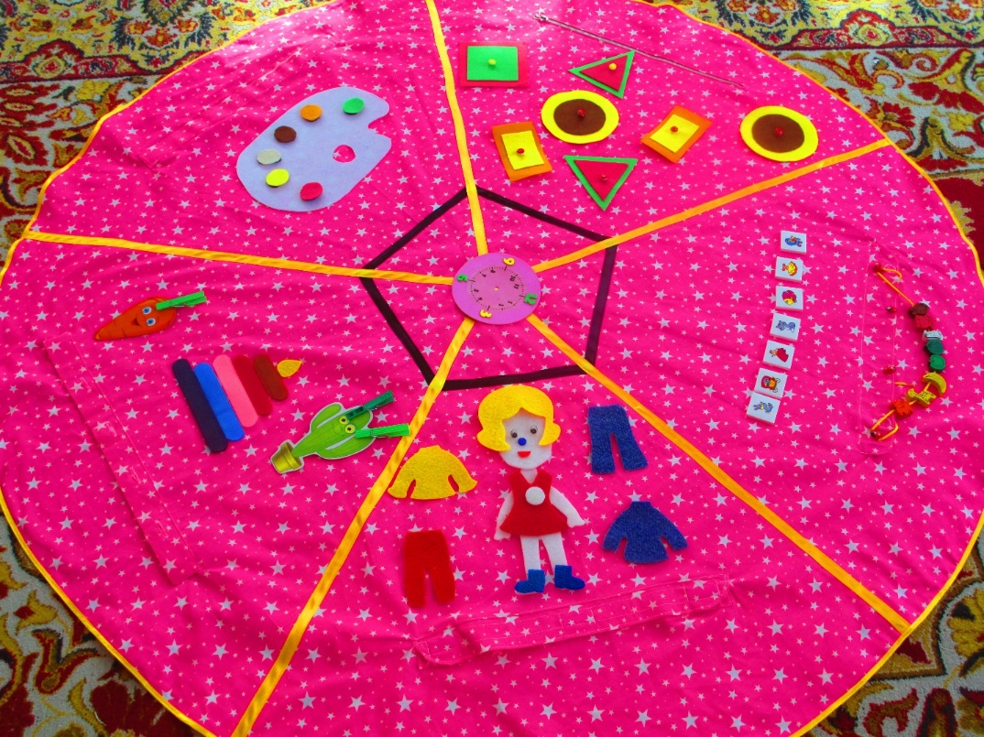

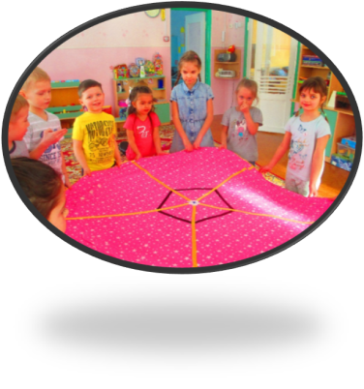

Рис.1

Использование пособия «Чудесный круг» в образовательной деятельности с детьми с нарушением зрения и нарушением речи

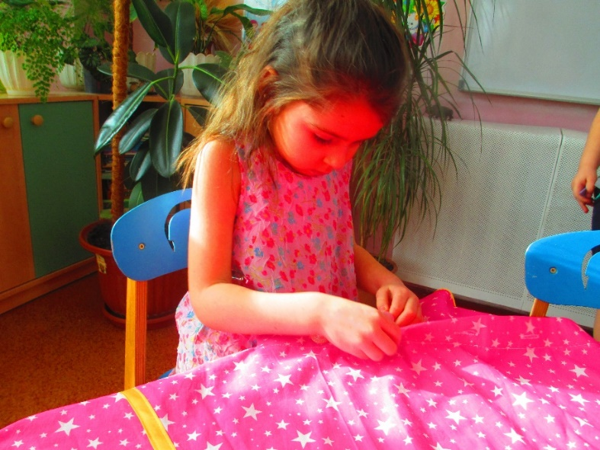
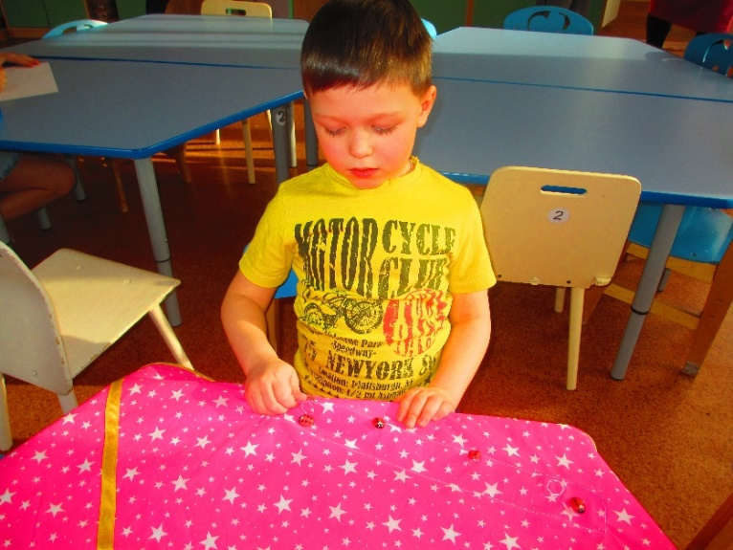

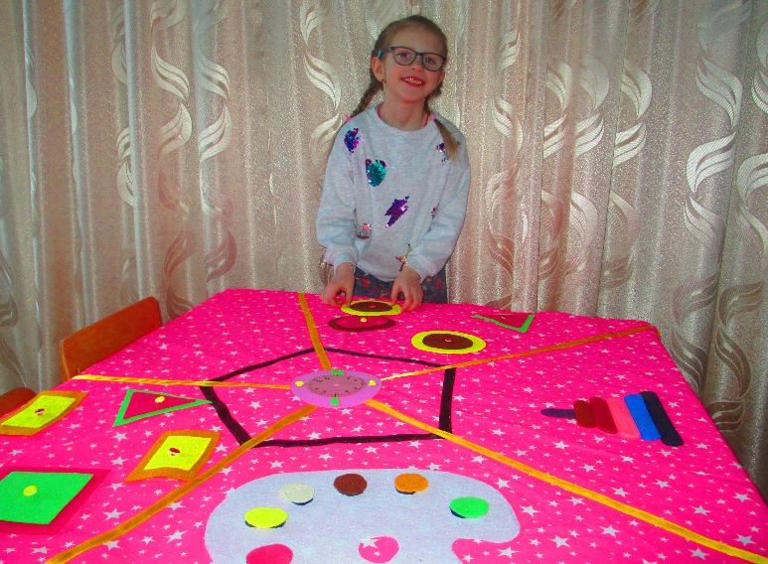
Рисунок 2

Приложение №2

Использование пособия «Чудесный круг» в организованной образовательной деятельности с детьми, имеющими нарушения речи
в старшей группе
по теме «Ты знаешь, что такое воздух?»

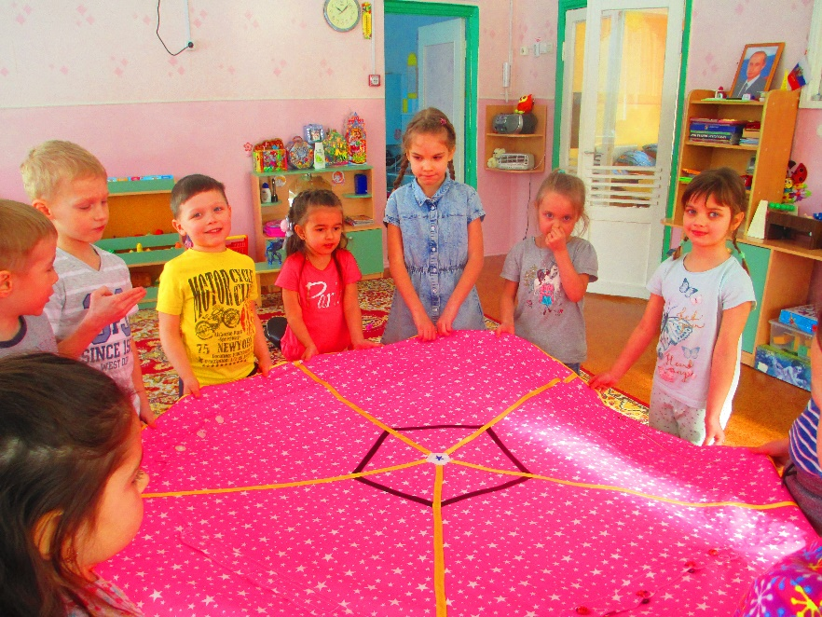

Рисунок 1

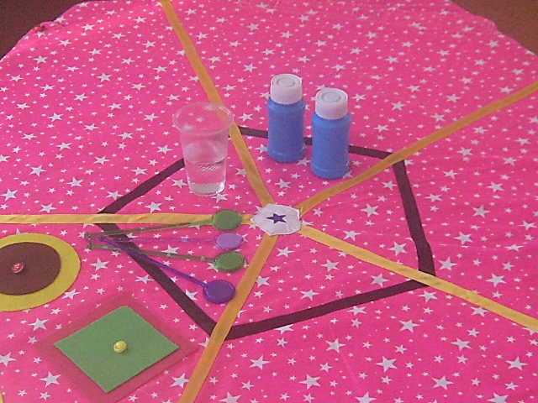
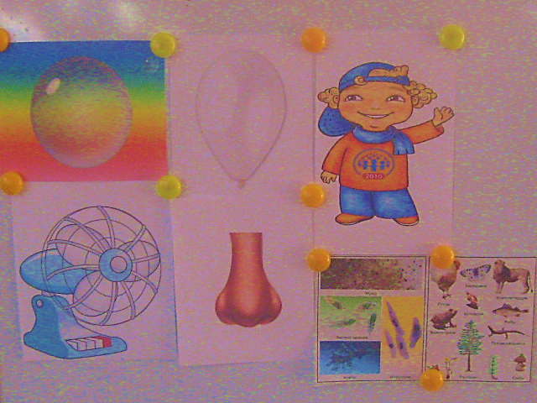

Рис.2

Рисунок 2 Рисунок 3

